İLAÇ UYGULAMA YOLLARI

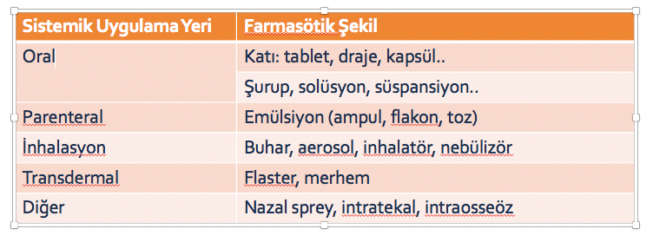

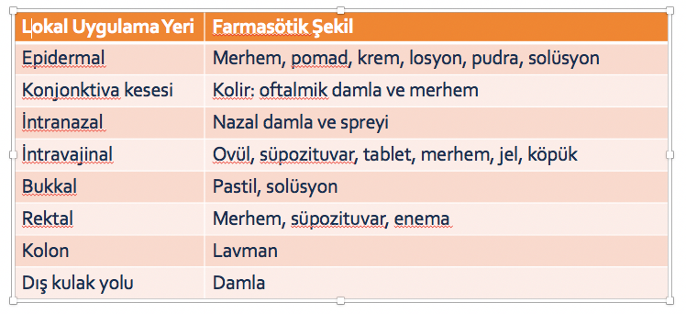

Sistemik Uygulama:
* Parenteral:
- Damar içine (intravenöz)
- Kas içine (intramusküler)
- Ciltaltına (Subkutan)
*Transdermal: Fazla lipofilik ve güçlü ilaç, cilt üzerine
Nitrat, Opioid, Rivastigmin
*İnhalasyon: Gaz veya uçucu sıvı şeklindeki ilaçların buharı inhale edilerek akciğer alveollerinden absorbsiyon, çok hızlı.
Bunun nedeni, alveollerin toplam yüzeyi geniş, akciğerlerin kan akımı hızlı

Oral İlaç Uygulama
Pratik, ekonomik, selfmedikasyona uygundur. Sık, uzun süren tedavilerde tercih edilir.
Karaciğerde yıkıma uğramaları, sindirim enzimleri ile yıkılmalar, besinlerle etkileşim dezavantajıdır.

Kontrendikasyonlar
Bilinci kapalı hastalar, Yutkunma güçlüğü olan hastalar
Bulantı, kusma
Nöbet geçiren hastalar

Intramuskuler (IM) Enjeksiyon için Güvenilir kaslar:
. Gluteal kaslar (kalçada),
. Vastus lateralis (uylukta)
. Deltoid (kolda)

IM Enjeksiyon Komplikasyonları:
Steril apse oluşumu
Enfeksiyon
Ağrı
Bazı bölgelerde sinir hasarı oluşabilir
Hematom (kas veya cilt altına kanama ve bu kanın toplanması)

